|  |
| --- |
| УТВЕРЖДАЮ  руководитель СЧ ОКР  «Лазер-21», к.т.н.  А.А.Печенкин |
| “ ” 2021г. |

Программное обеспечение

рабочего места контроля одиночных радиационных эффектов

типа тиристорного эффекта

Описание программы

ЖКНЮ.ИЦ21.054.01.0007-ОП

Листов 8

2021 г.

АННОТАЦИЯ

В документе изложено описание программного обеспечения рабочего места контроля одиночных радиационных эффектов типа тиристорного эффекта.

Данное программное обеспечение предназначено для контроля одиночных  
радиационных эффектов (ОРЭ) типа тиристорного эффекта (ТЭ) с использованием двух модулей источника питания PXI-4112 в среде LabVIEW (ф. NI) при помощи программы Automation Tools (AT).

СОДЕРЖАНИЕ

1 ОБЩИЕ СВЕДЕНИЯ 4

2 ФУНКЦИОНАЛЬНОЕ НАЗНАЧЕНИЕ 4

3 ВЫПОЛНЯЕМЫЕ ФУНКЦИИ 4

4 ИСПОЛЬЗУЕМЫЕ ТЕХНИЧЕСКИЕ СРЕДСТВА 7

5 ФУНКЦИОНАЛЬНАЯ СХЕМА ПРОГРАММЫ 7

1. ОБЩИЕ СВЕДЕНИЯ

1.1. Необходимое ПО:

* ПК с возможностью подключения ExpressCard;
* ОС Windows 10 или более поздние версии;
* NI LabVIEW 2018 или более поздние версии с установленным модулем NI-DCPower.

1.2. ПО представляет собой созданный в среде LabVIEW проект, осуществляющий контроль исследуемого изделия в случае возникновения ТЭ при воздействии сфокусированного лазерного излучения.

2. ФУНКЦИОНАЛЬНОЕ НАЗНАЧЕНИЕ

2.1. ПО предназначено для контроля ТЭ с использованием двух модулей источника питания PXI-4112 в среде LabVIEW при помощи программы AT и выполняет следующие функции:

* настройка используемых средств измерения в соответствии с программой-методикой;
* контроль параметров:
  + напряжение по двум каналам каждого источника;
  + ток и его допустимый предел;
  + порог тока при ТЭ;
  + подсчет событий ТЭ;
* парирование ТЭ;
* управление программой в среде LabVIEW при помощи АТ;
* сохранение на ПК необходимой информации и ее обработка.

3. ВЫПОЛНЯЕМЫЕ ФУНКЦИИ

3.1. Настройка используемых средств измерения в соответствии с программой-методикой.

3.1.1. Настройка источника питания PXI-4112.

3.1.1.1. Установка напряжения питания осуществляется на лицевой панели программы контроля параметров (далее – лицевая панель) путем изменения значения в окне «Напряжение» (см. рис. 1) в соответствии с используемым источником питания и его каналом в соответствии с программой-методикой испытаний. Значение задается в Вольтах.

3.1.1.2. Установка предела тока осуществляется на лицевой панели путем изменения значения в окне «Предел тока» в соответствии с используемым источником питания и его каналом в соответствии с программой-методикой испытаний. Значение задается в Амперах.

3.1.1.3. Включение напряжения питания осуществляется путем нажатия на кнопку «Питание» в соответствии с используемым источником питания и его каналом. О наличии напряжения питания на выходе канала источника питания свидетельствует яркий зеленый цвет кнопки «Питание». Если требуется использовать все каналы, то для включения/выключения напряжения питания следует использовать кнопку «Общее питание».

3.1.1.4. Значение тока канала источника питания контролируется на лицевой панели в окне «Ток».

3.1.2. Контроль ТЭ.

3.1.2.1. Установка предела тока при возникновении ТЭ осуществляется на лицевой панели путем изменения значения в окне «Порог тиристора» в соответствии с используемым источником питания и его каналом в соответствии с программой-методикой испытаний. Значение задается в Амперах.

3.1.2.2. Счетчик событий возникновения ТЭ записывает число событий в окне «Счетчик тиристора» в соответствии с каналом источника питания. Рядом с данной лицевой панелью находится индикатор, который мигает зеленым светом при возникновении ТЭ.

3.1.3. Настройка директории хранения логов измерения параметров.

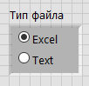3.1.3.1. Выбор директории осуществляется путем нажатия на иконку в верхней части лицевой панели.

3.1.3.2. Выбор типа лога осуществляется путем выбора ячейки из списка в левой верхней части лицевой панели. Для записи доступны форматы Exсel и Text.

3.1.4. Настройка используемых средств измерения.

3.1.4.1. В выпадающих списках «PXI источник №1» и «PXI источник №2» необходимо выбрать номера слотов шасси, в которых установлены модули источника питания PXI-4112.

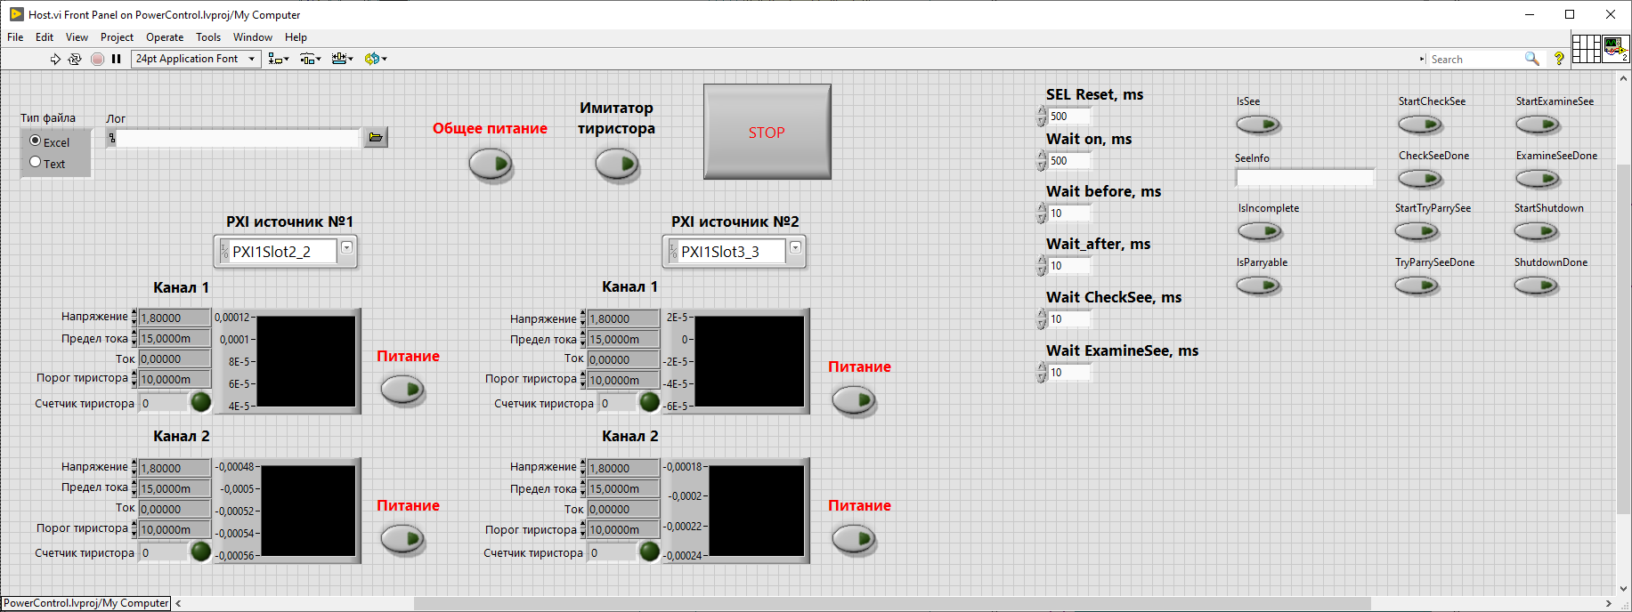

Рисунок 1 – Внешний вид лицевой панели программы контроля ТЭ

3.2. Запуск программы осуществляется при нажатии на кнопку в верхней части лицевой панели.

3.3. Остановка программы осуществляется путем нажатия на кнопку «STOP» на лицевой панели.

3.4. Парирование ТЭ происходит путем сброса питания по используемым каналам.

3.5. Управление программой в среде LabVIEW при помощи АТ

3.5.1. Управление программой в среде LabVIEW при помощи АТ осуществляется непосредственно через интерфейс AT после настройки всех параметров на лицевой панели.

3.5.2. Для отладки работы с AT имеются окна временных задержек. Путем изменения значения в окнах «SEL Reset, ms», «Wait on, ms», «Wait before, ms», «Wait after, ms»,  
«Wait CheckSee, ms», «Wait ExamineSee, ms» (см. рис. 1) на лицевой панели можно добиться корректной работы программы в среде LabVIEW при помощи АТ, если это необходимо. В остальных случаях можно использовать значения, заданные по умолчанию.

3.5.3. Поле индикаторов справа от временных задержек на лицевой панели находятся переменные, созданные через библиотеки NET для связи программы в среде LabVIEW с AT. Данные переменные не задействуются для настройки и могут служить только как индикаторы для отладки работы с АТ.

4. ИСПОЛЬЗУЕМЫЕ ТЕХНИЧЕСКИЕ СРЕДСТВА

Технические средства, используемые для контроля ТЭ:

- два модуля источника питания PXI-4112.

5. ФУНКЦИОНАЛЬНАЯ СХЕМА ПРОГРАММЫ

Алгоритм функционирования программы контроля ТЭ представлен на рисунке 2.

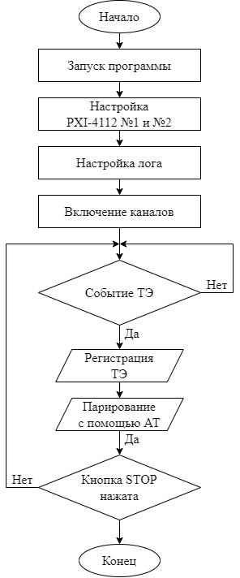

Рисунок 2 – Функциональная схема программы

|  |  |  |  |  |  |  |  |  |  |
| --- | --- | --- | --- | --- | --- | --- | --- | --- | --- |
| Лист регистрации изменений | | | | | | | | | |
| Изм. | Номера листов (страниц) | | | | Всего листов (страниц) в докум. | № докум. | Входящий № сопроводи- тельного докум. и дата | Подпись | Дата |
| изме- ненных | заме- ненных | новых | аннули-  рованных |
|  |  |  |  |  |  |  |  |  |  |
|  |  |  |  |  |  |  |  |  |  |
|  |  |  |  |  |  |  |  |  |  |
|  |  |  |  |  |  |  |  |  |  |
|  |  |  |  |  |  |  |  |  |  |
|  |  |  |  |  |  |  |  |  |  |
|  |  |  |  |  |  |  |  |  |  |
|  |  |  |  |  |  |  |  |  |  |
|  |  |  |  |  |  |  |  |  |  |
|  |  |  |  |  |  |  |  |  |  |
|  |  |  |  |  |  |  |  |  |  |
|  |  |  |  |  |  |  |  |  |  |
|  |  |  |  |  |  |  |  |  |  |
|  |  |  |  |  |  |  |  |  |  |
|  |  |  |  |  |  |  |  |  |  |
|  |  |  |  |  |  |  |  |  |  |
|  |  |  |  |  |  |  |  |  |  |
|  |  |  |  |  |  |  |  |  |  |
|  |  |  |  |  |  |  |  |  |  |
|  |  |  |  |  |  |  |  |  |  |
|  |  |  |  |  |  |  |  |  |  |
|  |  |  |  |  |  |  |  |  |  |